***4 класс , I четверть, 2-3 уроки***

*Тема года.* **Каждый народ – художник (изображение, украшение, постройка в творчестве народов всей земли)**

*Тема четверти.* **Истоки родного искусства**

*Тема уроков.* **Гармония жилья с природой. Деревня - деревянный мир**

*Задачи урока*

* Воспитывать чувство любви к родному краю, к его традициям и народной культуре.
* Развивать творческую и познавательную активность.
* Привлечь внимание к красоте построек из дерева в русской деревне.
* Познакомить с узорочьем русских построек (резьба и роспись по дереву).
* Формировать практические навыки работы в конкретном материале (бумажная пластика), умение передавать единство формы и декора избы (на доступном для данного возраста уровне).
* Развивать умение работать в коллективе.

*Материалы:* гуашь, кисти, бумага; ножницы, резак, клей; шаблоны-развертки для выполнения модели избы (раздаточный материал).

*Зрительный ряд*: Иллюстрации к русским народным сказкам с изображением избы, терема; И. Левитан. Золотая осень. Слободка.; В.Стожаров. Северная деревня; Село Андрейково; Ап Васнецов. Заречная слободка. Берендеевка. Фотографии русских деревень. Видеоклип «Кижи- восьмое чудо света».

*Литературный ряд:* С.Есенин «Эта улица мне знакома», Н.Мрыхин «Деревня»

*Музыкальный ряд*: русские народные песни; Видеоклип «Кижи- восьмое чудо света»; песня «Деревенька моя» (сл В. Гундарев, муз Н. Кудрин)

***План урока 2***

1. Беседа о традициях русского зодчества.
2. Знакомство с основными элементами русского жилища.
3. Постановка художественной задачи с демонстрацией видеоклипа «Кижи - восьмое чудо света».
4. Практическое выполнение задания.
5. Подведение итогов и получение задания для подготовки к коллективной работе.

***Ход урока***

***Организационный момент***

***Вводная беседа учителя***

*Звучит* *песня «Деревенька моя».*

*Учитель:* Сколько нежности и любви к родному краю чувствуется в каждой строке этой песни. «Красота нашей земли создана не только природой. Она сохраняет следы людского труда. Век за веком ухоженная крестьянином суровая природа обретала сглаженность и покатость. Природа изменялась трудом человека. Люди строили свой мир, в котором присутствовали неразрывное единство с природой и чувства родства с окружающим миром. Дерево служило основным материалом. Из дерева крестьянин мастерил почти все предметы, нужные ему в быту. Избы рубили тоже из дерева. Отсюда и слово «деревня». Деревенские избы в старину ставились не по порядку, а, как говорили, «на радостном месте», чтобы хозяину было удобно и чтобы соседу не мешать. Со временем стали их выстраивать фасадом, то есть лицом, к дороге, и получилась «у-лица». Избы в сёлах никогда не красили и ничем не обшивали. Люди умели ценить удивительную красоту и теплоту дерева, его спокойную силу. В пасмурный день брёвна изб смотрятся как серебряные, в погожий они голубеют, порой они тёмно-коричневые, а на солнце – как тёплый светящийся мёд. Не сразу, не вдруг родилось строительное мастерство. Веками накапливался опыт, очищался от всего случайного, передавался из рук в руки, из поколения в поколение. Так вырастала народная строительная мудрость.»*

***\*Неменская Л.А.*** Изобразительное искусство: Каждый народ - художник: Учебник для 4 кл. М.: Просвещение, 2004,стр. 20-21

***Знакомство с основными элементами жилища***

*Учитель обращает внимание детей на слова, выписанные на доске (****балясина, венец, дымник, изба, конёк, крыльцо, лобовая доска, наличник, оберег, полотенце, причелины, сруб, фронтон)*** *и предлагает найти толкование этих слов, пользуясь текстом учебника «Каждый народ – художник» стр.22-24. Проверка выполненной работы, уточнение определений и их запись в словарь.( см. «Приложение»)*

*Учитель:* В чём мудрость деревенской постройки? Сравните ели зимой и крыши изб, ажурность северных лесов, узорочье листьев и декор изб. Какие образы чаще всего встречаются в традиционных украшениях? Что помогало мастерам создавать узоры для украшения изб? Какую часть избы украшали наиболее пышно?

*Для закрепления знания основных частей и традиционных украшений русской избы учитель предлагает разгадать кроссворд «Русская изба»*\*

*Ответы:* конек, дымник, причелина, полотенце, наличник, окно, крыльцо, сруб, бревно, балясина

***Постановка художественной задачи***

*Учитель:* Мастера-плотники украшали Русь теремами и деревянными храмами, избами и мельницами, колодцами. И хотя из-за пожаров мало сохранилось построек, но и они дают представление о прекрасных теремах и палатах. Одно из этих деревянных чудес находится в музее-заповеднике деревянного зодчества Кижи.

*Видеоклип «Кижи –* восьмое чудо света»

*Обмен впечатлениями об увиденном*

*Учитель:* Нарисуйте образ русской избы. «Только вспомните сначала, что конструкция у изб похожая, а образы бывают очень разные.

*\*Савельева О. П.* Организация проверки знаний учащихся (на материале уроков изобразительного искусства) / О. П. Савельева // Начальная школа плюс до и после. – 2006. – № 5. – С. 7 - 14.

Бывает изба-богатырь – широкий, могучий дом, а другая изба высокая, скаты её крыши напоминают по форме лесную ель. А можно встретить избушку-бабушку с одним окошком, уютно устроившуюся среди высоких деревьев, а можно… Вспомните или придумайте свой образ избы»*, а на следующем уроке сделаете его объёмную модель из бумаги.

***Практическое выполнение задания***

*Дети рисуют свои образы русской избы*

***Подведение итогов***

*Предполагаемые вопросы учащимся:*

* Какие элементы декора избы вы запомнили?
* Какие образы чаще всего встречаются в традиционных украшениях?
* Что помогало мастерам создавать узоры?
* Почему Кижи называют восьмым чудом света?
* О чём вы расскажете дома из того, что было на уроке, что понравилось, что заинтересовало вас?
* Хочет ли кто-нибудь из вас заниматься резьбой по дереву? В ДХШ нашего города есть кружок, где вы могли бы получить азы резьбы по дереву.

*Проводится экспресс-выставка детских работ. Определяем получившиеся образы избушек.*

***План урока 3***

1. Постановка художественной задачи
2. Индивидуальная работа по изготовлению и росписи макета избы.
3. Оформление коллективной композиции «Деревенька моя» с использованием индивидуальных работ учащихся.
4. Подведение итогов и выбор экскурсоводов для беседы в младших классах с демонстрацией своей работы.

*\** ***Неменская Л.А.*** Изобразительное искусство: Каждый народ - художник: Учебник для 4 кл. М.: Просвещение, 2004, стр.25

***Ход урока***

***Организационный момент***

***Постановка художественной задачи***

На 3-м уроке ребята работают над изготовлением модели своей избы. Пришедший на урок домовёнок Кузя делает им заказ.

***Практическое выполнение задания***

Ребята в роли мастеров- плотников сами «проживают» весь процесс строительства избы. Вариантов работы над избой с точки зрения технологии создания образа может быть много.

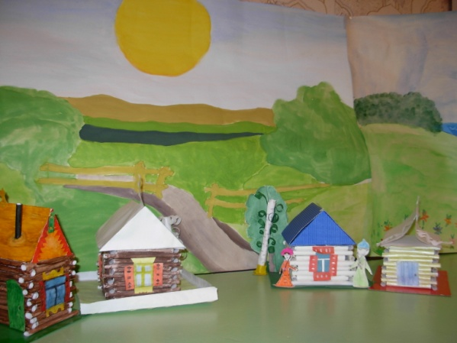***Вариант 1.*** Дети делают из бумаги отдельные трубочки-брёвнышки, а затем «строят» из них стены, делают крышу, окна и декорируют. Доступная инструкция по данному варианту работы находится в рабочей тетради «Твоя мастерская».* Для работы детям предлагается объединиться в плотницкую артель по 4-6 человек, выбрать старшего, разделить обязанности.

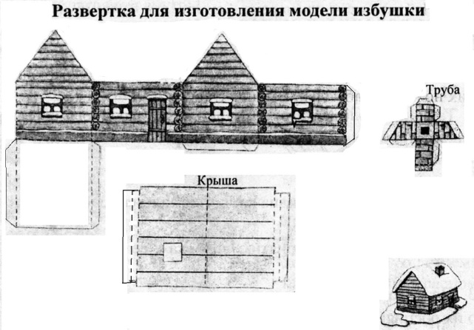 ***Вариант 2.*** При работе используются шаблоны**, а декоративное решение дети выбирают самостоятельно. Учитывая возрастные особенности учеников класса, работа может выполняться в малых группах (2-3 человека).

***\*Неменская Л.А.*** Твоя мастерская: Рабочая тетрадь для 4 кл. М.: Просвещение, 2004, стр.4-7

**Изобразительное искусство. 5 класс: поурочные планы по программе Б.М. Неменского/ авт.-сост. О.В. Свиридова. Волгоград: Учитель,2007, стр. 23

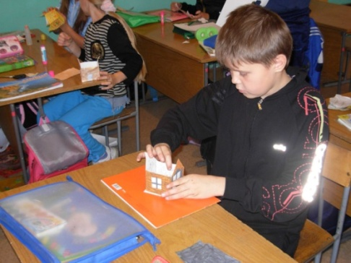***Оформление коллективной композиции «Деревенька моя» с использованием индивидуальных работ учащихся***

В конце урока ребята строят из своих моделей деревеньку, придумывают ей название. Фоном может служить панно из рисунков ребят, выполненных на первом уроке ( тема: «Пейзаж родной земли»).

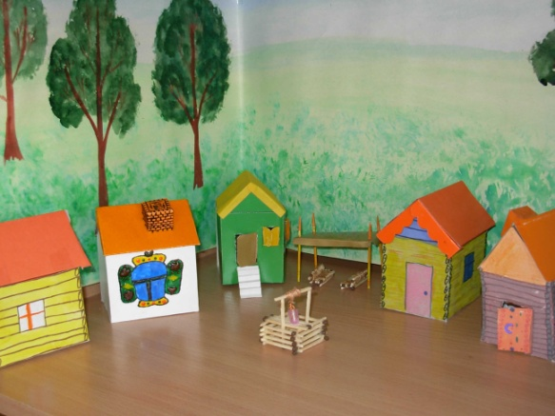 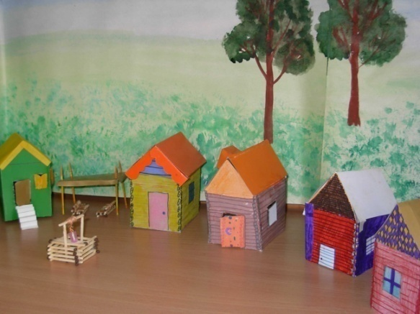

***Подведение итогов***

Домовёнок Кузя принимает работу.

*Предполагаемые вопросы учащимся:*

* Посмотрите, какие из построек получились интереснее?
* Какие постройки украшены богаче?
* Какую часть избы украшали наиболее пышно?
* Как называется накладное резное украшение вокруг окна?
* Что вы чувствовали, когда выступали в роли мастера-плотника, возводящего избу?
* О чём вы расскажете дома из того, что было на уроке, что понравилось, что заинтересовало вас?

Готовые работы можно использовать для проведения беседы о русском народном декоративном зодчестве в младших классах.

**Приложение**

***Словарь***

***Балясина –***резной столбик или доска крыльца, галереи.

***Венец-*** один ряд брёвен в срубе, скреплённых между собой по углам врубками.

***Дымник-*** наружная часть деревянного дымохода избы или верхнее отверстие для выхода дыма из юрты.

***Изба-*** отапливаемый жилой деревянный крестьянский дом.

***Конёк-*** бревно на стыке кровли из досок.

***Крыльцо-*** наружная пристройка при входе в дом с площадкой и лестницей.

***Лобовая доска-*** украшенная резьбой доска, закрывающая переход от бревен стены к доскам фронтона избы.

***Наличник-*** украшенное обрамление окна.

***Оберег-*** специальный предмет, знак или орнамент на жилище и народном костюме, предназначенный по поверьям охранять, оберегать от дурных сил, от всего злого.

***Полотенце-*** резная доска, свисающая со стыка причелин.

***Причелины-*** доски, обычно украшенные резьбой; ими закрывают торцы скатов избяной крыши.

***Сруб –*** построение из брёвен, образующее стены построек.

***Фронтон-***  треугольник, образуемый скатами крыши.

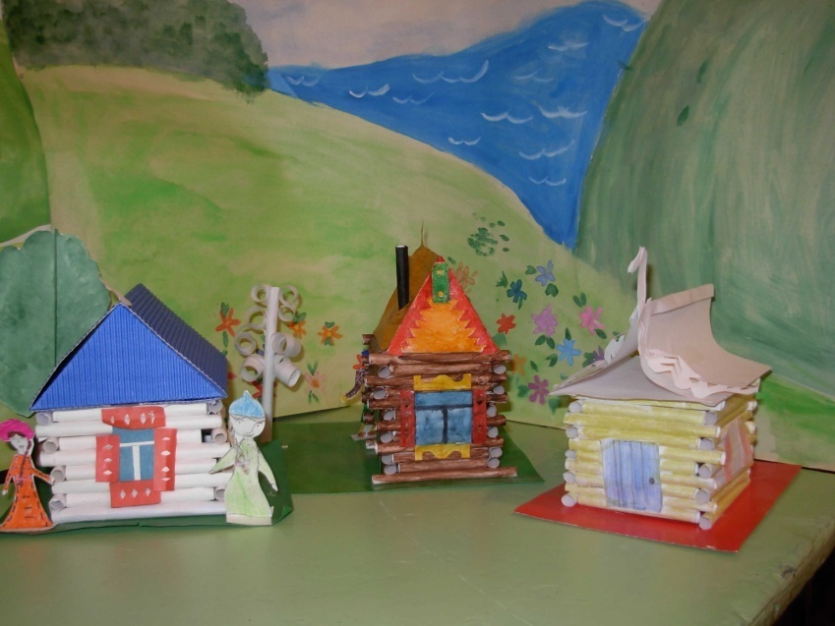

***Литература***

1. ***Неменский Б.М.*** Мудрость красоты. М.: Просвещение, 1987.
2. Программа «Изобразительное искусство и художественный труд. 1-9 классы». М.: Просвещение, 2006.
3. ***Неменская Л.А.*** Изобразительное искусство: Каждый народ - художник: Учебник для 4 кл. М.: Просвещение, 2004.
4. ***Неменская Л.А.*** Твоя мастерская: Рабочая тетрадь для 4 кл. М.: Просвещение, 2004.
5. ***Островская О.В***. Уроки изобразительного искусства в начальной школе: пособие для учителя. М.: ВЛАДОС, 2003.
6. Изобразительное искусство. 5 класс: поурочные планы по программе Б.М. Неменского/ авт.-сост. О.В. Свиридова. Волгоград:Учитель,2007.
7. ***Маёрова К., Дубинская К.*** Русское народное прикладное искусство. М.: Русский язык,1990.
8. ***Савельева О. П.*** Организация проверки знаний учащихся (на материале уроков изобразительного искусства) / О. П. Савельева // Начальная школа плюс до и после. – 2006. – № 5. – С. 7 - 14.

***Интернет-ресурсы***

***Сайт «Детские электронные книги и презентации»*** http:***//***[www.viki.raf.ru/item/417/](http://www.viki.raf.ru/item/417/)